珍 岛 集 团 · Trueland

全球领先的SaaS智能营销云平台
LEADING GLOBAL SaaS PLATFORM OF AI MARTETING CLOUD

概况
珍岛集团成立于2009年，聚焦企业数字化与智能化，打造了全球领先的SaaS智能营销云平台，国内首创Marketingforce.com（营销力）平台，也是中国最大的营销及销售SaaS公司。专注于大数据、人工智能技术、云计算在数字营销及企业数字化转型领域的创新与整合，现已形成IaaS（云计算）、PaaS(开放中台)、All-in-one AI SaaS等一站式智能营销云平台。

荣誉
珍岛集团获得国家、市级、科研机构协会等多方认可，收获相关荣誉与资质400余项。其中国家级资质荣誉18项，包括：国家科学技术进步二等奖、工信部推荐中小企业数字化赋能产品服务单位、国家商务部数字商务企业、中国互联网百强企业、国家中小企业公共服务示范平台、现代服务业综合试点单位、中国科协认定的全国示范院士专家工作站、国家高新技术企业（4家）等。

业务
珍岛Marketingforce.com通过营销云、销售云等一站式全链路智能营销服务，赋能企业数字化智能化转型。智能营销云（T云）聚焦企业营销获客，涵盖70+功能模块自由组合，通过搭建营销平台，智能生成海量营销内容，多元渠道广泛分发，营销数据收集及可视化，并通过全过程数据分析优化营销策略，帮助企业以极低的成本获得大量优质销售线索。销售云（珍客SCRM私域流量运营、MA销售自动化、CDP客户数据中台、T-SHOP智慧商城等）赋能企业数字化客户资产增值。通过销售线索智能管理、打通全网跨平台数据的客户关系运营、全链路数据分析洞察、搭建私域商城，形成销售链路的数智化闭环和高效销售增长。
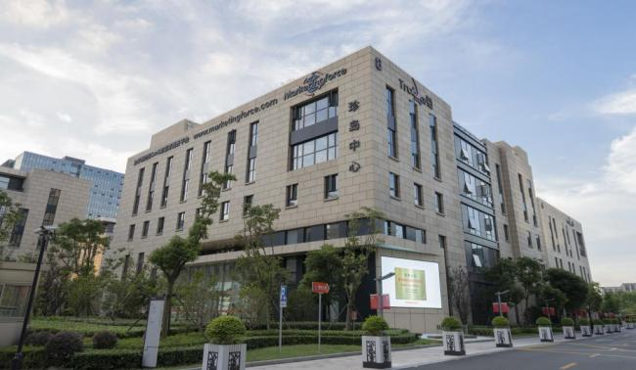
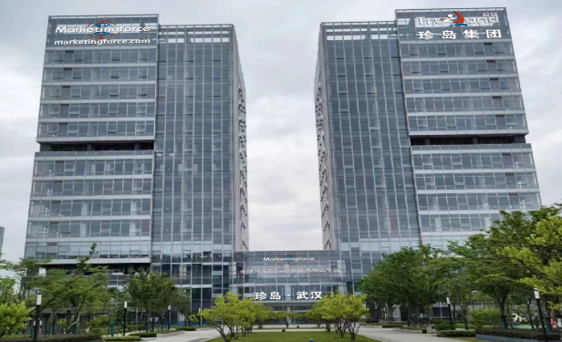
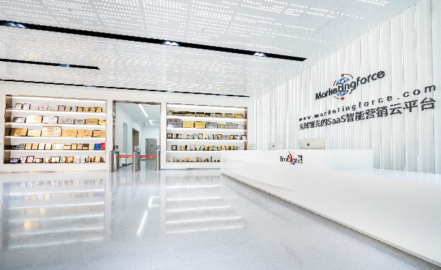
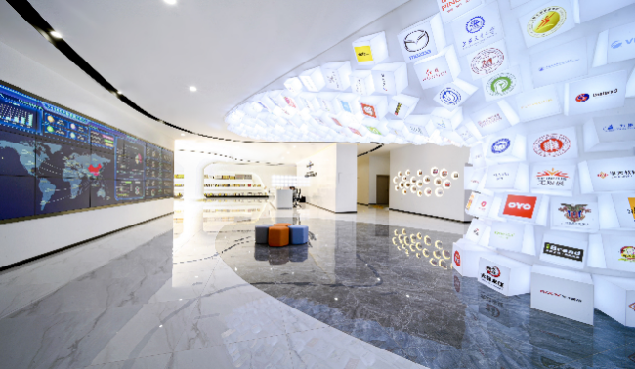

2022年国家两会新闻专刊

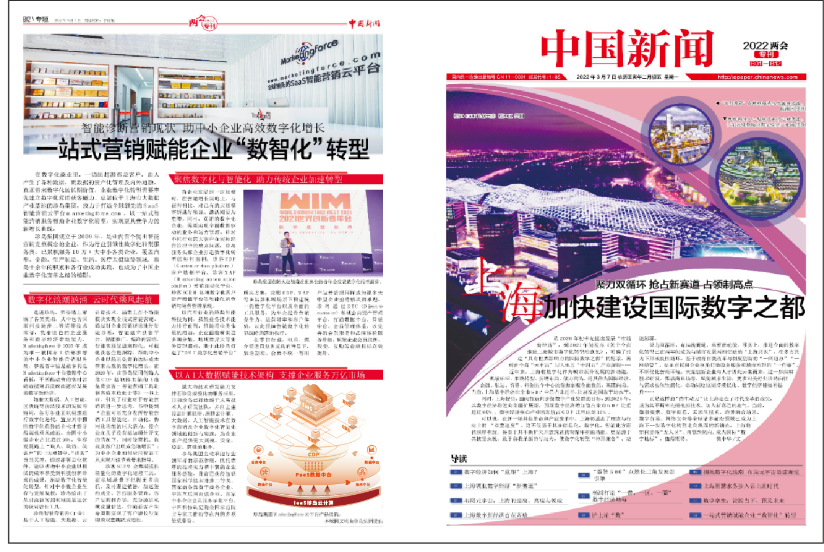城市分部地点任选（上海、武汉、深圳、无锡、宁波 提供免费住宿哦）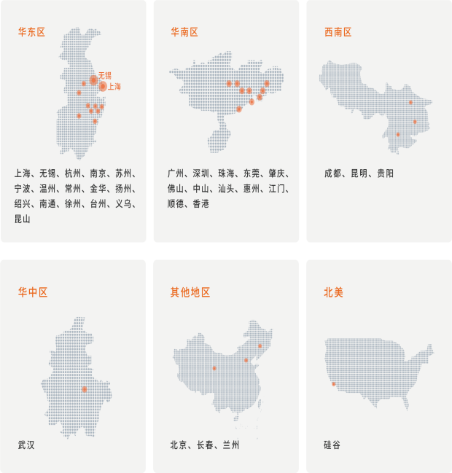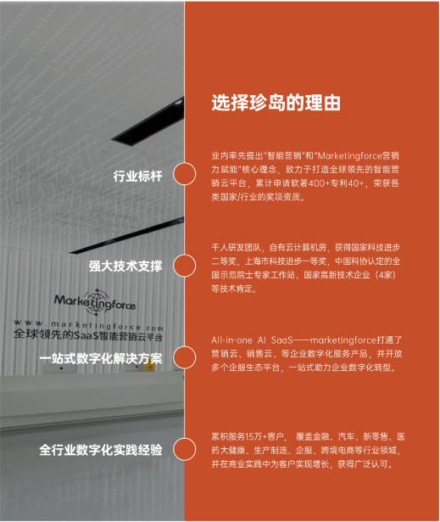
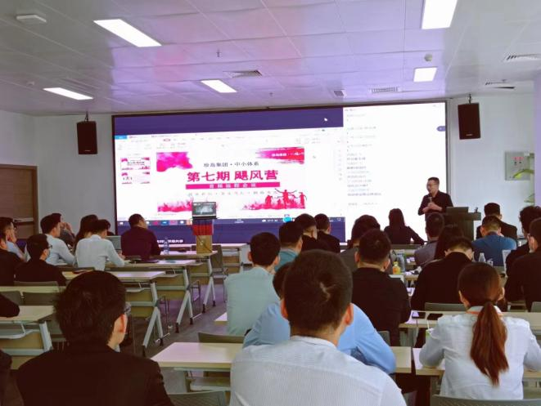
培训实况：
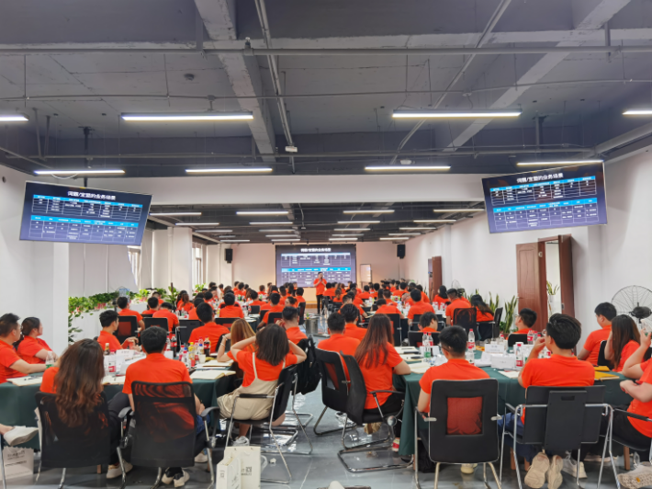
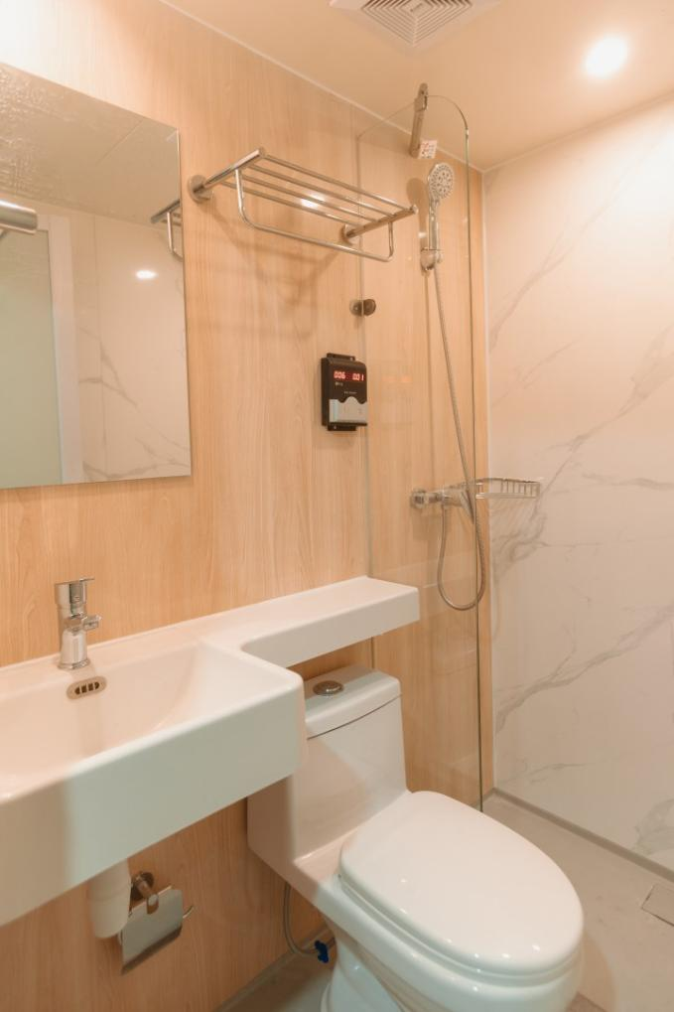
住宿环境：
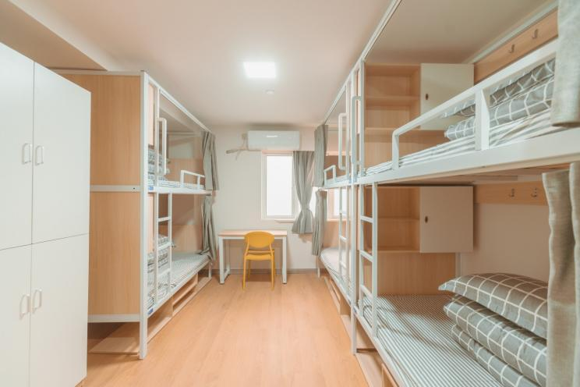
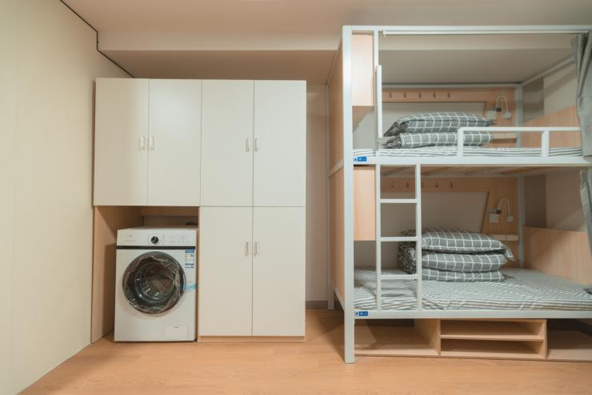

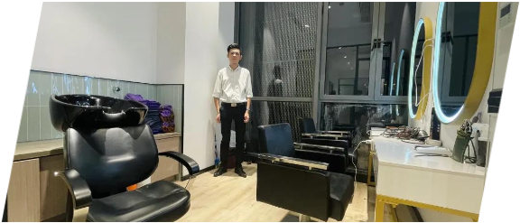
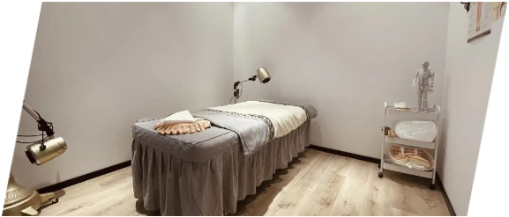
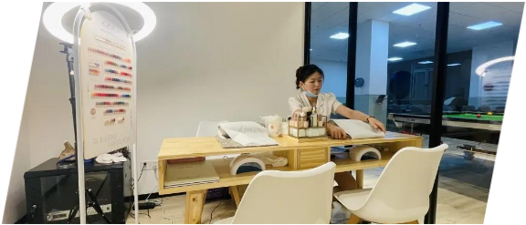
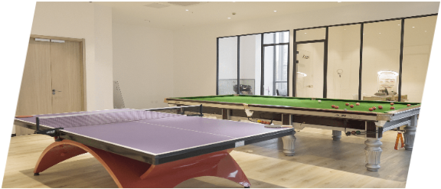
特色福利：

丰富团建：
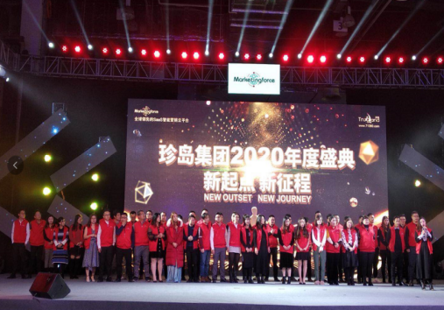

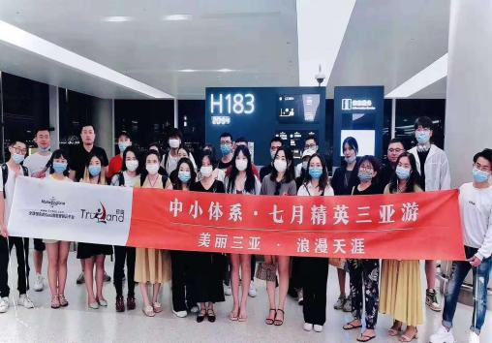
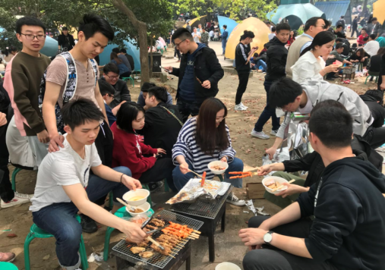
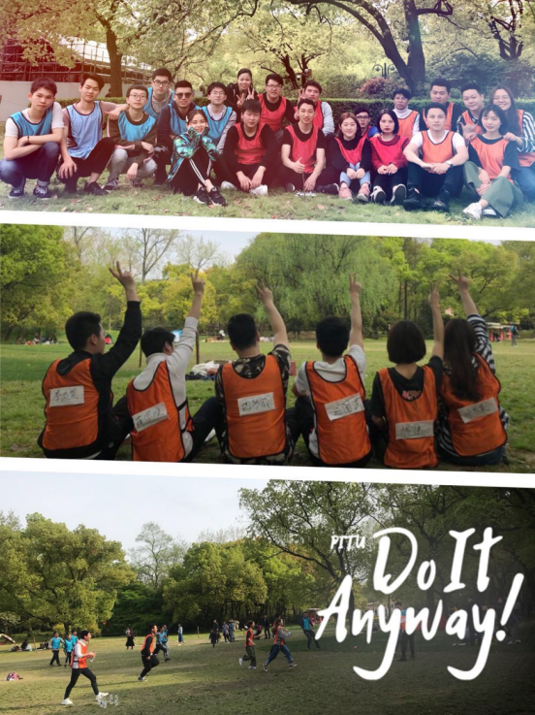

销售管理培训生
BASE地：上海、武汉、深圳
薪资：12000+
目标： 2年内实现销售管理组织的升级，未来5年内从管培生中选拔SMB体系管理，不少于内部晋升干部的80%。
岗位内容：
- 熟悉了解公司品及产品，发掘分析客户需求，拓展维护新老客户、为客户制定合理化解决方案；
2、把握销售机会，与客户谈判促成合作，达成业绩目标；
3、快速有效解决客户的咨询、疑问、投诉、建议及反馈，提高客户满意度；
4、挖掘自身潜力，收集一线营销信息、用户意见、市场信息、竞争方信息；
5、执行公司的销售策略及政策，积极向公司提出参考意见，维护企业形象；
6、通过自己的观察、沟通、分析，了解分公司或中心需要的支持，向销管部总结汇报。
任职资格：
1、作为珍岛营销精英高级管理人才储备，管培生在职期间需学习专业的营销技能，同时提升专业管理能力；
2、统招本科及以上，校学生会主席或校级外联部部长优先，应届毕业生，专业不限，学习成绩优异；
3、愿意从基础的工作开始，不断学习积累，挑战自我；
4、具有一定的事业心和领导能力，出色的沟通，协作能力；
5、良好的适应性，灵活性，及团队合作精神；
6、快速学习能力，工作独立性强，能够承受较大的工作压力，善于自我管理。

总裁办管理培训生

BASE地：上海、武汉
薪资：12000+
岗位内容：
1、前3个月的业务销售锻炼，熟悉业务部门的主要工作和掌握必要客户开发和维护的技能（电销+面销），了解公司的管理制度、运作模式、行政、人事、跨部门沟通等方面，提出建议，促进改进；
2、总裁办的督办和职能业务锻炼，协助公司完成各部门的相关项目，完成能力规划的训练和培养。
负责督办集团各个部门，发现问题，分析原因，与部门相关负责人沟通对接，提出建议，督促并改进，以及项目执行等总办其他工作安排；
3、经过业务销售和总裁办的工作锻炼，对公司体系有了全面的深入了解，将根据个人能力、自身意愿和公司需求进行部门定岗，深入发展和提升业务能力。
任职资格：
1、统招本科及以上，校学生会主席或校级外联部部长优先，应届毕业生，专业不限，学习成绩优异；
2、熟练使用Word、Excel、PPT等办公软件，积极参加校内外活动，并有相应优异表现；
3、学习能力强，抗压能力强，条理清晰，认真负责，做事靠谱，能够多线程任务工作；
4、擅长沟通、跨部门协作、善于自我管理，能够积极主动督办总办各类工作；
5、适应能力要强，爱学习，职业、敬业，接受拥抱变化，阶段性调岗工作。

实习智能营销顾问
BASE地：
总部：上海 大数据产业基地

第二总部：武汉 光谷
分支：无锡、苏州、南京、扬州、南通、常州、杭州、温州、宁波、台州、金华、绍兴、义乌、深圳、广州、中山、佛山、顺德、东莞、惠州、成都
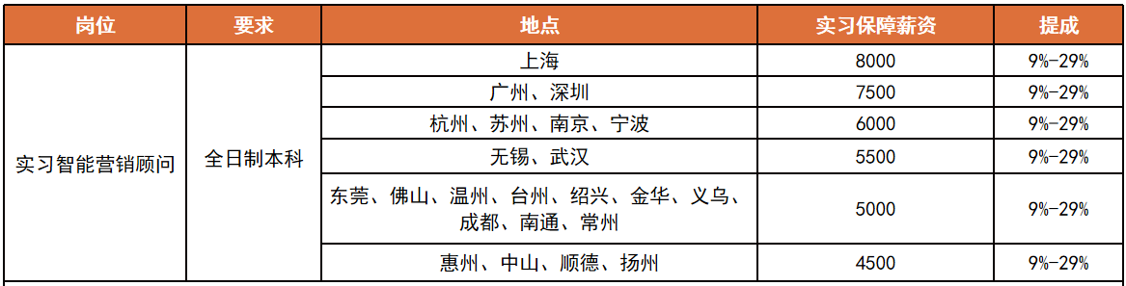
岗位内容：
1、通过电话、陌生拜访、新媒体等渠道寻找潜在客户，邀约并拜访客户；
2、与客户面谈，现场提供专业的产品演示和解决方案，完成销售（当你还不能独立面谈的时候，经理会手把手带着你并演示给你看如何和客户面谈）；
3、对老客户进行定期维护，及时了解客户需求，把握客户心理，实现销售机会到销售产能的最大转化。
任职资格：
1、本科及以上学历，不限专业，对互联网营销感兴趣者优先；
2、接受无经验小白，公司有完整培训体系赋能 ；
3、气质亲和，具有较强的沟通能力、良好的服务意识；
4、具有换位思考能力，认可长期主义，具有较强的团队合作意识；
5、具有拼搏进取的精神，热爱销售，有一定的抗压能力。

客户成功专员
BASE地：上海、无锡、武汉（无锡、武汉未毕业实习生提供三个月免费住宿）
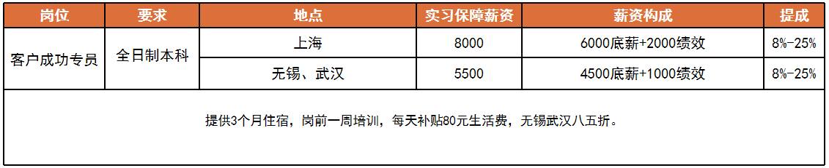
岗位内容：
1、负责客户续签、续费、NPS增长事宜；
2、负责客户的全生命周期管理，针对不同阶段客户提供主动服务，长期做好客户关系维护，为客户成功使用产品提供帮助；
3、能够准确识别和理解客户需求，并依据用户需求提供完善的解决方案，提升客户活跃度和使用密度；
4、将客户需求和反馈进行收集分析，及时反馈给产品，推动产品迭代优化；
5、收集用户常见问题，丰富知识库等系统。
任职资格：
1、优秀的应届生：市场营销、软件工程、经济管理等相关专业优先；
2、有很强的学习力，目标明确，主动性强；
3、情商高，有很强的服务意识和责任感；
4、性格活泼开朗，可熟练使Word/Excel/PPT等办公软件；
5、愿意和优秀的人一起工作，想成为优秀的人。

实习SCRM电销顾问
BASE地：武汉
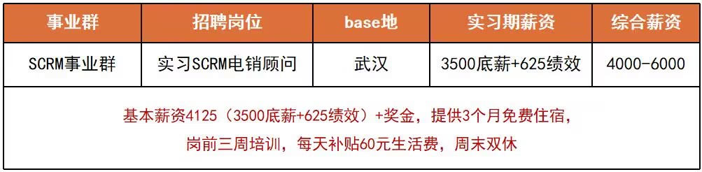
岗位内容：
1、电话邀约跟单并线上官方会议拜访客户；
2、运用电销、网销等销售方式跟客户公司的法人代表或市场负责人进行洽谈跟进服务以此达成合作；
3、对老客户进行定期维护，及时了解客户需求，把握客户心理，实现销售机会到销售产能的最大转化。
任职资格：
1、专科及以上学历；
2、接受无经验小白，公司有完整培训体系赋能；
3、学习能力强，表达流畅，普通话标准，沟通能力强，有责任心；
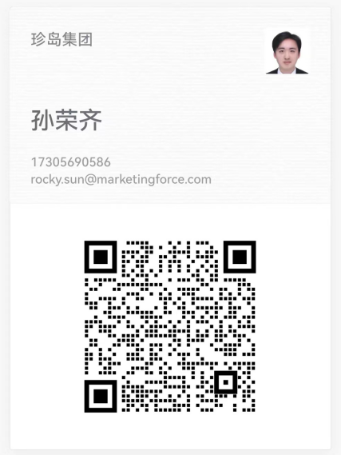
4、性格外向，有亲和力， 喜欢销售岗位不排斥电话邀约；
5、有抱负 ，有理想， 能抗压的小伙伴。
邮箱：
rokey.sun@marketingforce.com
（邮件命名：学校名称+姓名+应聘岗位）

联系方式：
孙先生 13297026259（微信同号）

对岗位有意向的同学可投递简历，并添加HR微信，预约面试，我们会尽快与您取得联系！

